Занятие на развитие зрительного внимания
у старших дошкольников (от 5 до 8 лет)
Период: 18.01.-22.01.
Уважаемые родители, предлагаем Вам следующие упражнения на развития внимания вашего ребенка, которые Вы можете провести дома в свободное время.
1. Упражнение «Найди дорожку»
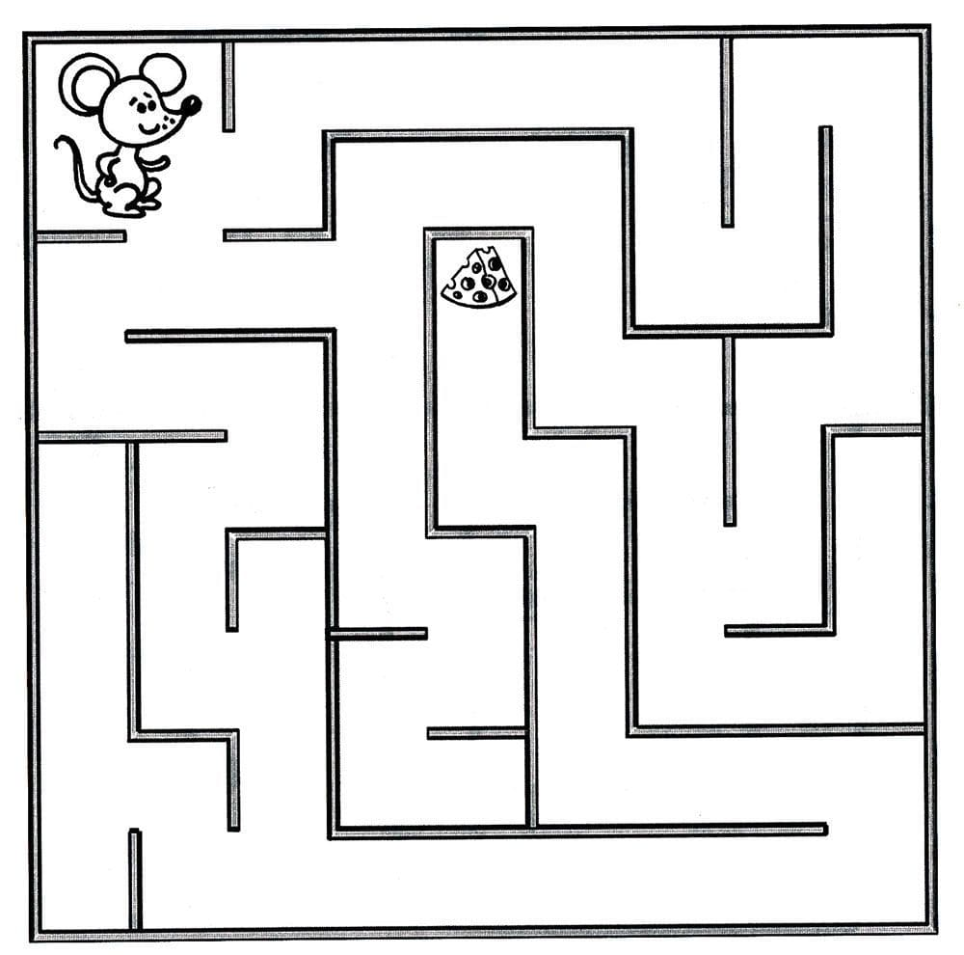
Предложите ребенку помочь мышки найти сыр, для этого ребенок должен провести извилистую линию по лабиринту, проводя по ней пальцем либо обратным концом карандаша (рисунок 1). Для усложнения задания можно попросить ребенка провести линию карандашом.

Можете использовать более сложный вариант:
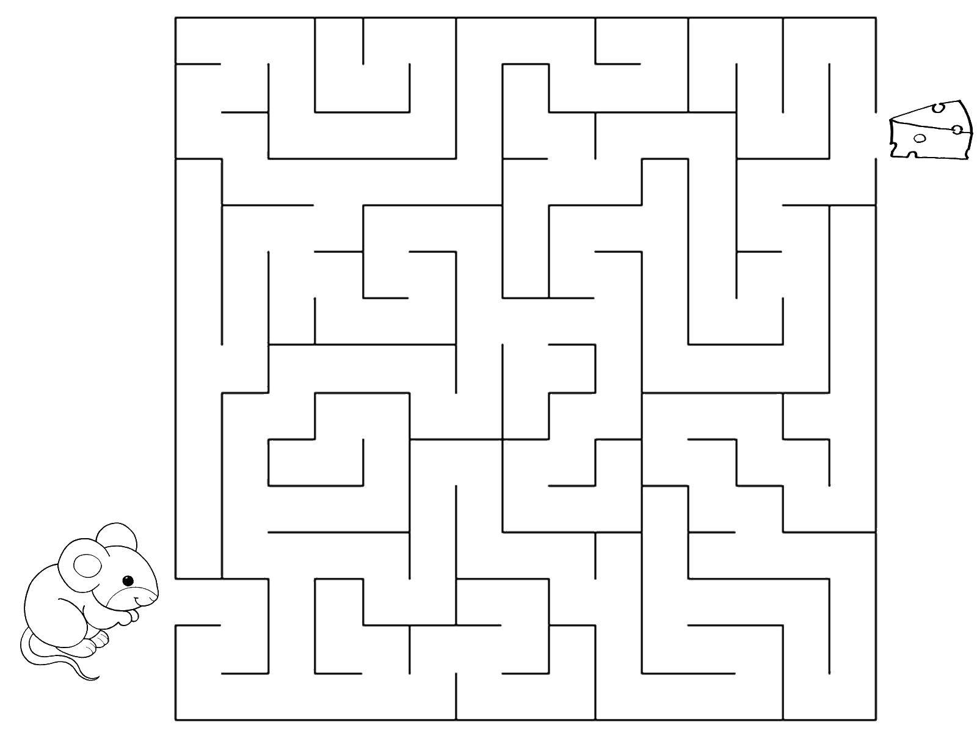
2. Упражнение «Найди отличия»
Распечатайте картинки и покажите ребенку. Предложите ему рассмотреть картинки, спросите, кто нарисован на картинках, похожи ли они? Далее предложите ребенку найти отличия картинок.
Рисунок для детей 5-6 лет (5 отличий)
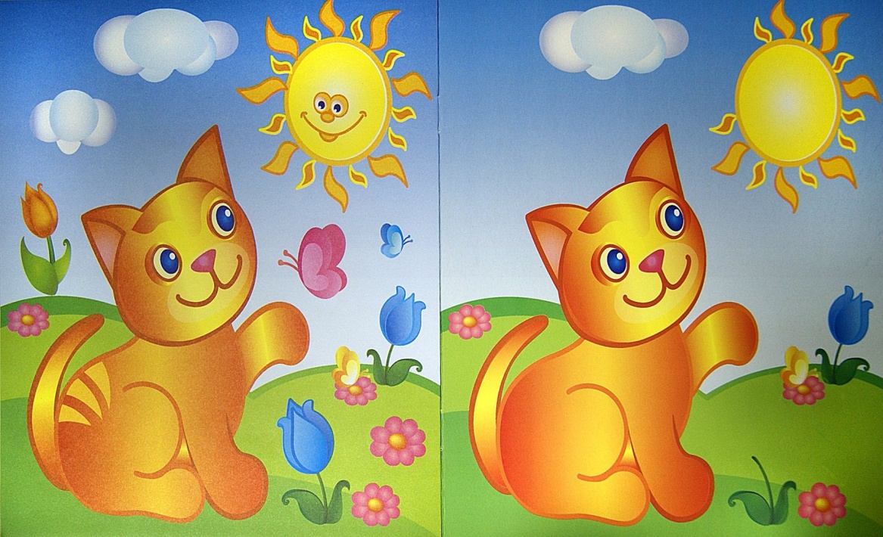

Усложненный вариант (12 отличий)
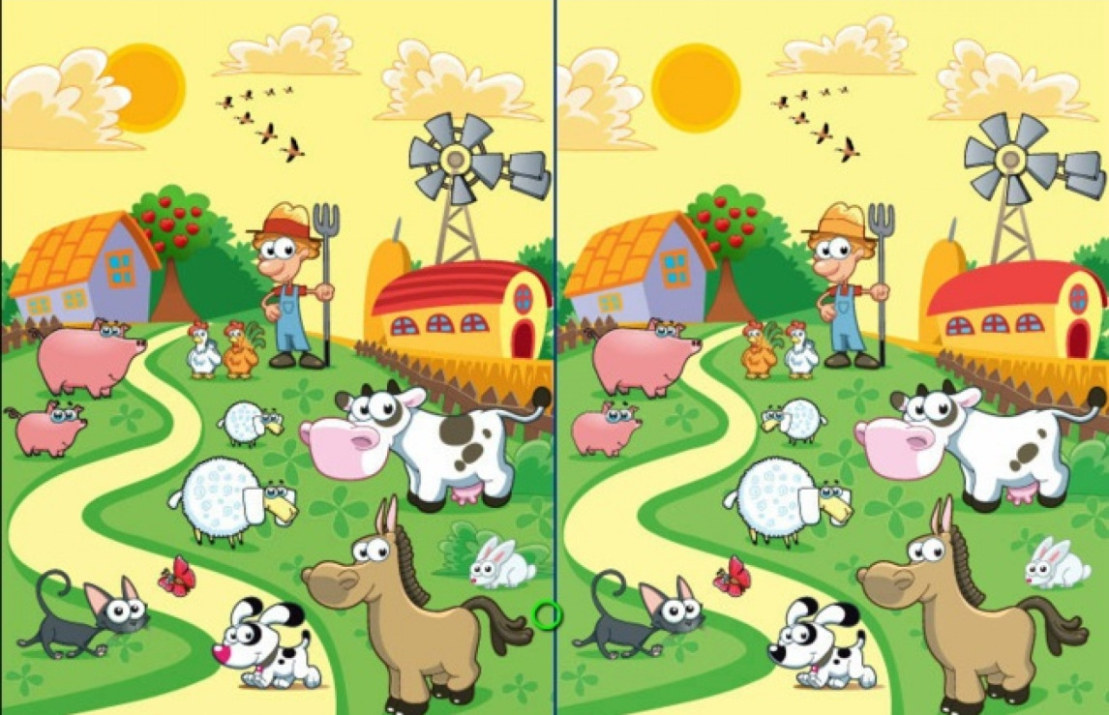
3. Игра «Шерлок Холмс»
Предложите вашему ребенку стать сыщиком - Шерлоком Холмсом. Ребенку нужно внимательно рассмотреть Ваш внешний вид или внешний вид куклы (мишки и т.д.), при этом можно задавать ребенку следующие вопросы:
- Как называется одежда?
- Каким цветом?
- Есть ли рисунок, надпись и т.д.?
Далее предложите ребенку отвернуться или выйти из комнаты. Поменяйте некоторые детали своего внешнего вида (игрушки) и предложите сыщику угадать, что же изменилось.
4. «Найди животных»
Предложите ребенку найти и разукрасить всех животных и птиц на рисунке.
Далее можно организовать беседу:
- Каких животных и птиц ты нашел?
- Дикие или домашние животные изображены? Почему?
- Как они готовятся к зиме? Где они живут? Чем питаются? И т.д.
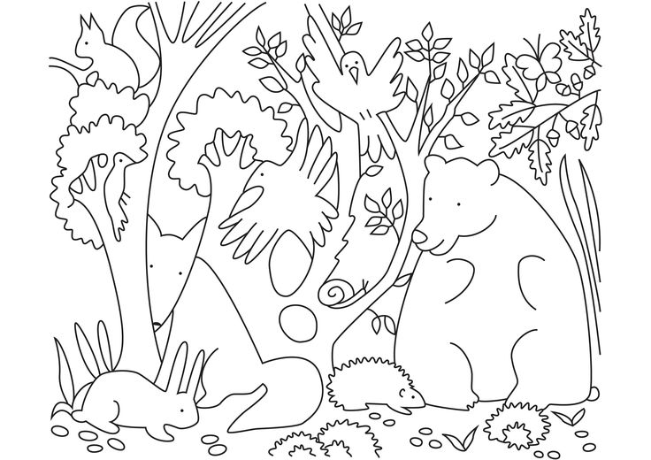
Усложненный вариант
